«Что нужно знать взрослому, ребёнок которого начинает изучать основы грамоты…»

Обучение грамоте в детском саду - это целенаправленный, систематический процесс по подготовке к овладению письмом и чтением.
Большинство родителей полагают, что достаточно выучить с ребёнком буквы, и он станет грамотно читать и писать. Однако, как показывает практика, знание букв не исключает серьёзных затруднений у дошкольников при обучении грамоте.
Начиная осваивать азбуку, ребенок должен представлять, что такое звуки речи. Он должен научиться делить слова на слоги и звуки, усвоить довольно сложную систему графических символов (букв), обозначающих звуки речи.

Что нужно знать родителям?

1. Путь дошкольника к грамоте лежит через игры в звуки и буквы. Ведь письмо - это перевод звуков речи в буквы, а чтение – это перевод букв в звучащую речь.
2. Знакомству и работе ребенка с буквами предшествует звуковой период обучения.
3. Ребёнок должен сначала усвоить не названия букв, а обозначаемые ими звуки: Б, БЬ, а не «бэ», Н, НЬ, а не «эн», Л, ЛЬ, а не «эл» и т.д.
4. Не смешивайте понятие звук и буква. Помните: звук мы слышим и произносим, а букву - видим и можем ее писать.
5. Звуки, а не буквы помогут ребёнку в синтезе слогов и слов.
6. Ребенок должен так же почувствовать разницу гласных и согласных звуков.
- Гласные звуки: А У И О Э Ы (Гласных звуков всего шесть). Почему эти звуки называют гласными? «Гласный звук свободно льётся и как песенка поётся». Когда мы произносим гласный звук, воздух выходит изо рта свободно, не встречая преграды.
- Согласные звуки.
Звук согласный, потому что воздушная струя при произнесении звука встречает преграду – губы, зубы, язык. Звуки согласные бывают твёрдые и мягкие. Твёрдый согласный звук мы обозначаем синей фишкой. Мягкий согласный звук мы обозначаем зелёной фишкой.
Если видим А, О, Э, У, Ы
Звуки слышим твердо мы!
Если вижу Е, Ё, И, Ю, Я
Звуки слышу мягко я.

Согласные звуки бывают звонкие и глухие.
Звук звонкий согласный, потому что работает голосок. Как это проверить? Приложи тыльной стороной ладонь к горлу и произнеси «М-М-М», чувствуешь, как дрожит горло – это работает голос. А можно закрыть уши руками и послушать, как звучит голос. Звонкий звук мы обозначаем колокольчиком.
Звук глухой согласный звук, потому что голосок не работает. Как это проверить? Приложи тыльной стороной ладонь к горлу и произнеси «Ф-Ф-Ф», почувствуй, дрожит ли горло, работает ли голос. А можно закрыть уши руками и послушать, звучит ли голос. Глухой звук мы не обозначаем колокольчиком.
7. Знакомство с обликом и именем буквы это последующий этап. Поэтому, показывая букву, следует соблюдать некоторые правила:
- Надо произносить не ее официальное название, а тот звук, который эта буква обозначает. Звук этот надо утрировать и при показе буквы и при произнесении слов с этой буквой.
- Вводя букву, надо подобрать как можно больше слов на эту букву, картинки.
- Вводя букву, давайте ребенку только их печатные образцы.
8. Необходимой функцией является моторика - развитие кисти и пальцев руки, которая важна для овладения письмом. Родители должны обращать внимание на подготовку руки ребенка к письму.
У некоторых детей неправильно сформирован навык держать карандаш, ручку. Одни держат слишком далеко или близко к нижнему кончику, другие неверно располагают пальцы.
В этих случаях старайтесь больше объяснять и показывать, для этого необходим строгий контроль со стороны взрослого.
9. Письменная речь является продолжением устной речи. Если у вашего ребёнка есть трудности в развитии устной речи (например, со стороны звукопроизношения, грамматической или лексической стороны речи), это может впоследствии вызвать нежелательные результаты и в развитии письменной речи – дислексию (нарушению чтения) и дисграфию (нарушению письма).
Подготовка к обучению грамоте в детском саду поможет ребенку в дальнейшем в период обучения в начальной школе избежать ошибок при чтении и письме.

Обучение грамоте - ответственный период в жизни ребенка. И то, насколько благополучно он будет проходить, во многом зависит от вас, вашего терпения, доброжелательности. Пусть он от занятия к занятию чувствует свой успех, делает какие-то маленькие «открытия» для себя и с радостью идет на каждое занятие.

Практические задания:
1.Посмотрите на карточки и определите, правильно или неправильно выполнено задание:
КИТ

ЧАС

МЕЛЬ

2.Составьте схемы слов: машина, матч.
3.Из тех картинок, которые перед вами, вы должны выбрать те, названия
которых соответствуют схемам:
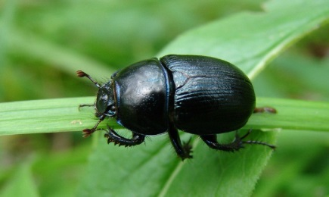

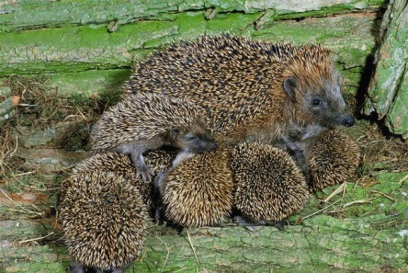

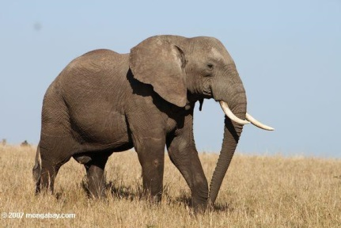

4. А теперь попробуем разгадать ребус, чтобы узнать название перелётной
птицы. Запятые после рисунка показывают, сколько звуков нужно убрать
в конце слова, а запятые перед картинкой показывают, сколько звуков в начале слова нужно убрать.
 ,, | ,, 

-Что нарисовано на первой картинке?
Губы.
-Сколько звуков нужно убрать с конца слова?
Два звука.
-Что останется от слова «губы»?
ГУ.
Кто нарисован на второй картинке?
Лось.
Уберите два звука с начала этого слова. Что осталось?
СЬ.
Какое слово получилось?
ГУСЬ.
Молодцы! Вы верно справились с предложенными заданиями.

В русском языке 10 гласных (А, О, У, Э, Ы, И, Я, Е, Ё, Ю), 21 согласная буква (Б, В, Г, Д, Ж, З, Й, К, Л, М, Н, П, Р, С, Т, Ф, Х, Ц, Ч, Ш, Щ) и еще две особенные буквы – это Ь и Ъ. Теперь разберемся со звуками. И поможет нам в этом очень простая схема.

Согласные звуки, в свою очередь, делятся на твердые и мягкие:
- согласные твердые: Б, В, Г, Д, Ж, З, К, Л, М, Н, П, Р, С, Т, Ф, Х, Ц, Ш.
- согласные мягкие: Бь, Вь, Гь, Дь, Зь, Й, Кь, Ль, Мь, Нь, Пь, Рь, Сь, Ть, Фь, Хь, Ч, Щ.

Например: трон – тронь. Мягкость согласного звука обозначается значком: '. Стало быть, в слове трон [н] – твердый согласный звук, а в слове тронь [н'] – мягкий. Запомните, звуки [ж], [ш], [ц] – всегда твердые, звуки [й], [ч], [щ] – всегда мягкие. Все остальные согласные звуки могут быть как твердыми, так и мягкими: [б]— [б'], [р]—[р'], [ф]—[ф'] и т.д.

Гласные буквы А, О, У, Э, Ы, И обозначают один звук (а – [а], о – [о], у – [у], э – [э], ы – [ы], и – [и])
Гласные Я, Е, Ё, Ю могут обозначать один звук (я – [а], е – [э], ё – [о], ю – [у] после согласных (белка – [б'элка]) и два звука (я – [йа], е – [йэ], ё – [йо], ю – [йу] в начале слова (ёлка – [йолка]), после гласной (баян – [байан]), а также после Ь и Ъ (вьюнок – [в'йунок], съел – [сйэл]).

Условные обозначения звуков и схема их разбора:
- гласный звук 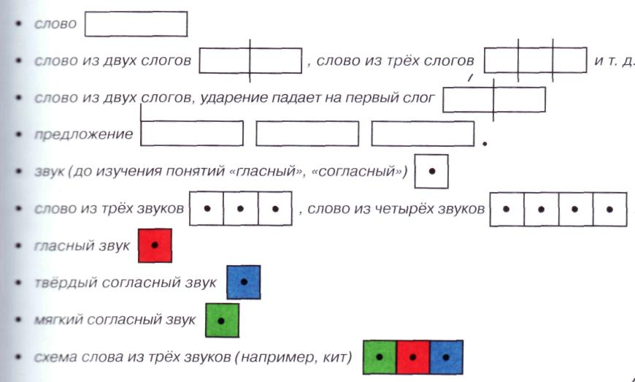
- твердый согласный звук
- мягкий согласный звук
Соответственно, слова лес, пёс, бант, ёжик схематически будут выглядеть так: , , ,

